Титул

**АННОТАЦИЯ**

Данный документ представляет собой руководство системного программиста Программной подсистемы тестирования знаний языков описания аппаратуры, предназначенной для интеграции в архитектуру цифрового образовательного портала с целью предоставить учащимся возможность автоматизированной проверки знаний, а модераторам образовательного портала — инструмент управления его содержанием и встроенные средства анализа пользовательской статистики.

Документ «Руководство системного программиста» содержит сведения для проверки, обеспечения функционирования и настройки программы на условия конкретного применения, а также описание функций и сведений о программных средствах, обеспечивающих выполнение программного обеспечения Программной подсистемы тестирования знаний языков описания аппаратуры

В разделе «Общие сведения о программе» указаны назначение и функции программы и сведения о технических и программных средствах, обеспечивающих выполнение программы.

В разделе «Структура программы» приведены сведения о структуре программы, ее составных частях, о связях между составными частями и о связях с другими программами.

В разделе «Настройка программы» приведено описание действий по настройке программы на условия конкретного применения.

В разделе «Проверка программы» приведено описание способов проверки, позволяющих дать общее заключение о работоспособности программы.

В разделе «Сообщения системному программисту» указаны тексты сообщений, выдаваемых в ходе выполнения настройки, проверки программы, а также в ходе выполнения программы, описание их содержания и действий, которые необходимо предпринять по этим сообщениям.

**СОДЕРЖАНИЕ**

1 Общие сведения о программе 5

1.1 Наименование программы 5

1.2 Назначение программы 5

1.3 Функции программы 5

**Перечень сокращений и определений**

БД

CRUD

VCD

ПО

Развертывание

СУБД

# **1 Общие сведения о программе**

## **1.1 Наименование программы**

Полное наименование программного изделия: Программная подсистема тестирования знаний языков описания аппаратуры.

## 1.2 Назначение программы

Программное изделие (далее – Программа) обеспечивает возможность автоматизированной проверки знаний для пользователей образовательного портала и предоставляет модераторам инструмент управления его содержанием и встроенные средства анализа пользовательской статистики.

Функциональные возможности:

* проверка правильности решения заданий (в т.ч. заданий на написание программного кода);
* анализ ошибок в пользовательских решениях;
* занесение результатов решения в БД статистики;
* предоставление пользовательской статистики.
* добавление, удаление, редактирование образовательных материалов и заданий (для модераторов).

## 1.3 Функции программы

В состав программы входят следующие составные части:

1) компонент бизнес-логики;

2) микросервис взаимодействия с БД;

3) синтезатор;

4) преобразователь формата временных диаграмм;

5) генератор wavedrom-диаграмм;

6) анализатор решений;

7) микросервис анализа статистики.

Компонент бизнес-логики, обращаясь к остальным компонентам, обеспечивает:

* возможность добавления, удаления, редактирования образовательных материалов и заданий (для модераторов);
* возможность проверки выполнения заданий с занесением результатов проверки в историю;
* возможность опосредованно обращаться за статистикой в микросервис статистики;

Микросервис взаимодействия с БД обеспечивает выполнение CRUD операций над данными в БД.

Синтезатор обеспечивает синтез и тестирование устройства, описанного на языке Verilog, в результате чего получается временная диаграмма в формате VCD.

Преобразователь формата временных диаграмм обеспечивает преобразование временной диаграммы в формате VCD в формат JSON по правилам библиотеки pyDigitalWaveTools.

Генератор wavedrom-диаграмм обеспечивает преобразование JSON, сформированного по правилам библиотеки pyDigitalWaveTools в JSON, совместимый с движком Wavedrom.

Анализатор решений обеспечивает проверку правильности решений тестовых задач и задач на программирование.

Микросервис анализа статистики обеспечивает предоставление персональной и общей статистики решения заданий.

## 1.4 Сведения о технических и программных средствах

Минимальная конфигурация технических средств:

* тип процессора — Intel Core i5;
* объем ОЗУ — 16 Гб;
* пропускная способность сетевого канала — 100 Мб/c.

Для функционирования Программной подсистемы тестирования знаний языков описания аппаратуры необходимы программные средства, представленные в таблице 1.

Таблица 1 — Состав необходимых программных средств

|  |  |  |
| --- | --- | --- |
| Обозначение | Наименования | Примечания |
| Операционная система | Ubuntu Linux | Минимальная версия — 20.04 focal |
| СУБД | MySQL | Минимальная версия — 8.0.32-0 for Linux on x86_64 |
| ПО для автоматизации развертывания | Docker | Минимальная версия — 20.10.14 |
| ПО для развертывания многокомпонентных приложений | Docker Compose | Минимальная версия —2.14.1 |

# 2 Структура программы

Для реализации Программной подсистемы тестирования знаний языков описания аппаратуры разработано программное обеспечение в соответствии со следующей компонентной структурой.

Для реализации Программной подсистемы тестирования знаний языков описания аппаратуры применены принципы микросервисной архитектуры. Подсистема предназначена для интеграции в информационную систему образовательного портала (Рисунок 1).

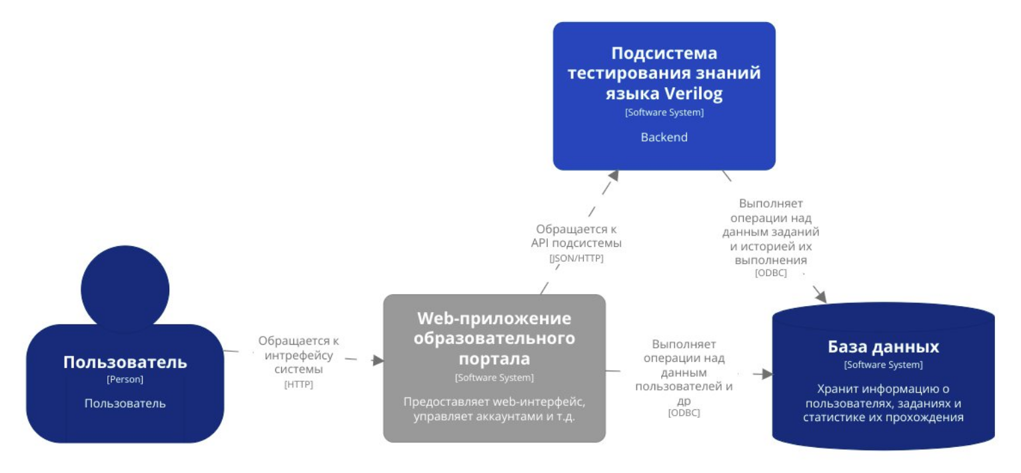

Рисунок 1 — обобщенная архитектура информационной системы образовательного портала

В представленной информационной системе обращение к Программной подсистеме тестирования знаний языков описания аппаратуры происходит в стиле REST, БД используется совместно с Web-приложением образовательного портала.

В состав Подсистемы входят следующие функциональные блоки:

1) компонент бизнес-логики

2) микросервис взаимодействия с БД

3) синтезатор

4) преобразователь формата временных диаграмм

5) генератор wavedrom-диаграмм

6) анализатор решений

7) микросервис анализа статистики

Детализированная архитектура Подсистемы (в составе информационной системы) изображена на рисунке 2.

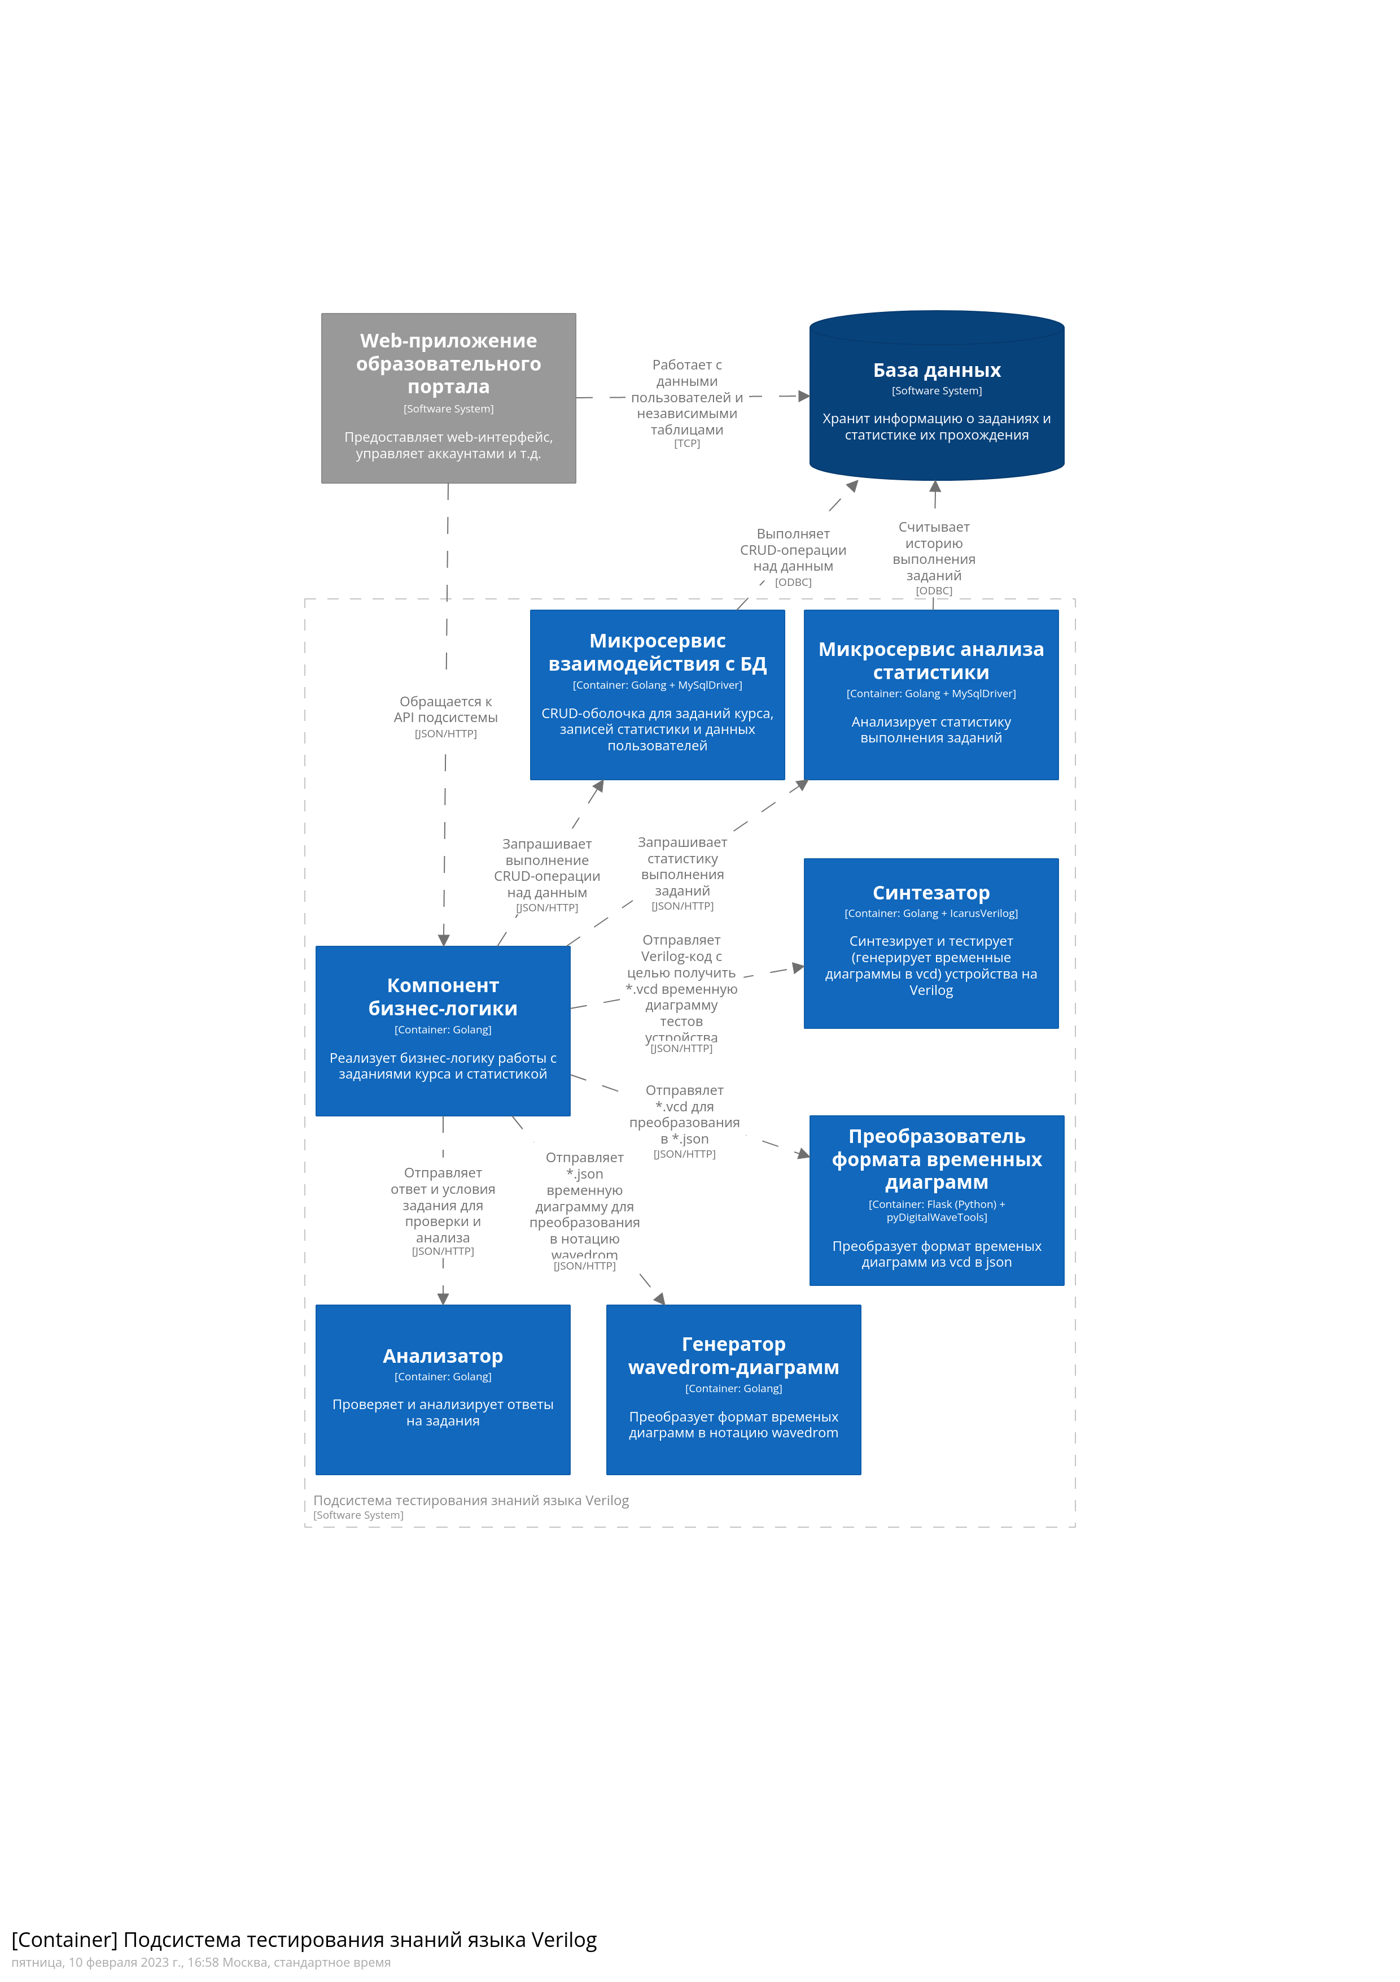

Рисунок 2 — архитектура рассматриваемой подсистемы

# 3 Настройка программы

Установка и настройка системного программного обеспечения выполняется в соответствии с инструкциями, изложенными в поставляемой с ним документации.

## **3.1 Программной обеспечение**

Для функционирования Программной подсистемы тестирования знаний языков описания аппаратуры на технические средства должно быть установлено программное обеспечение и лицензированной программное обеспечение:

Комплект системного программного обеспечения:

* операционная система — Ubuntu 20.04 focal;
* система управления базами данных — MySQL;
* ПО автоматизации развертывания — Docker;
* ПО для развертывания многокомпонентных приложений — Docker Compose.